Методы добычи тяжелых нефтей в Удмртии.

**Содержание**

Введение: Методы добычи тяжелых нефтей в Удмуртии

Параметры режима бурения

1.Опытное бурение

2.Автоматизация подачи долот

3.Разработка параметров режима бурения

4.Режим бурения турбинным способом

Техника безопасности законодательств об охране труда

Литература

**Введение.**

В Росси сосредоточен весь научный и производственный потенциал, усилиями которого до1991 реализовывались промышленные проекты по разработке тяжелых нефтей на территории бывшего СССР.

НПО «Союзтермнефть» практически с нуля в период 1981-1984г.г. создало четыре крупномасштабных промысла по добыче высоковязкой нефти термическими методами на месторождениях Каражанбас, Кенкияк, Усинское и Гремихинское, которые в настоящее время являются крупными производственными объектами, добывающими нефть в промышленных масштабах. В 1991году суммарная добыча с применением термических методов составила 6,5 млн.т. Технологическая проектная документация практически на все объекты бывшего СССР создана в НИПИтермнефть(ныне РосНИПИтермнефть), а также совместно с ВНИИнефтью и другими институтами отрасли.

После 1991 года на территории России остались два объекта (Гремыхинское и Усинское месторождение), разработка в которых ссуществляется термическим методом.

На Гремихинском месторождении работы развитию термических методов продолжаются при непосредственном научном участии РосНИПИнефти с последовательным расширением теплого воздействия и ростом добычи нефти за счет вовлечения разработку новых объектов и внедрение более совершенных технологий термического воздействия.

На Усинском месторождении технология закачки пара в пласты, залегающие на глубине1300-1400м, началась применяться, в основном, после 1992 года. Глубинные исследования здесь показали, что применяемое внутрискваженное оборудование на паронагнетательных скважинах позволяет при темпе закачки пара 300т/сут. довести до забоя скважины пар с температурой до 320С и сухость 0,67-0,7, что соответствует величине потерь по стволу кважины2-3%.

В результате закачки 4-5тыс. тонн пара за один цикл и последующего цикла пропитки продолжительностью 1-2 месяца дебиты нефти в среднем возрастают в 3-4 раза и затем в течении 8-9 месяцев сохраняются на уровне, превышающем первоначальный.

Основной критерий экономической эффективности от теплого воздействия можно определить по среднему паронефтяному отношению. Этот показатель по Усинскому месторождению составил 0,48т (закачено пара 121,8 тыс.т, дополнительно получено нефти 256,4 тыс. т.)

Как показали исследования ПечорНИПИнефть, реакция добывающих скважин на Усинском месторождении, удаленных от нагнетательных на расстоянии 200-300м, начинаются примерно через год после закачки и в дальнейшем дебиты нефти непрерывно растут. Спустя примерно два года после начала закачки пара дебиты реагирующих скважин увеличиваются в три раза и в дальнейшем стабилизируются на этом уровне.

На Усинском месторождении, особенно после создания СП, от услуг НПО «Термнефть» отказались, и добыча тяжелых высоковязких нефтей за счет термических методов существенно снизилась.

Таким образом, несмотря на значительные разведанные запасы тяжелых и высоковязких нефтей в России является Гремихинское месторождение. Вместе с тнм, основной объем остаточных запасов тяжелых нефтей промышленных категорий, равный 89,73%,сосредоточен в следующих шести нефтедобывающих районах России: Тюменская область-42,2%,Республика Татарстан-19.1%, Республика Коми-13,7%,Архангельская область-6.8%, Пермская область-3,97%, Удмуртская республика-3,96%.

Основной объём остаточных балансовых запасов промышленных категорий (95%) приурочен к залежам. располоеным на глубинах до1500м, а на глубинах до 1200м наиболее благоприятных тепловых методов добычи, содержится 72,3%запасов.

В настоящее время добыто немногим более 280млн.т тяжелой нефти, что составляет 3,1% начальных балансовых запасов. При этом в двух крупнейших по запасам таких нефтей Тюменской и Архангельской областях ни одно месторождение не осваивалось, и промышленная добыча не велась.

Технологии теплого воздействия на пласт, применяемые в ОАО «Удмуртнефть», включают:

- импульсно-дозированное тепловое воздействие (ИДТВ);

-импульсно-дозированное тепловое воздействие на пласт паузами (ИДВТП(П);

- технологию теплоциклического воздействия на пласт (ТЦВП).

Сущность ИДТВ заключается в циклическом попеременном вводе в пласт теплоносителя и нагретой воды( с формированием волнового теплого фронта) в строго расчетных пропорциях, создание и поддержание в эффективной для данного месторождения температуры.

Основное отличие механизма импульсно-дозированного теплового воздействия (ИДТВ) от известных способов паротеплового воздействия (ПТВ) и воздействия горячей воды (ВГВ) состоит в том, что при многократном повторе циклов «нагрев-охлаждение» активизируется вытеснение нефти из поровых (матриц) трещиновато-пористого пласта, что в целом и приводит к увеличению нефтеизвлечению из залежи.

При ИДТВ достигается значительное ресурсосбережение за счет снижение объема вводимого в пласт теплоносителя - прогрев пласта до так называемой «эффективной температуры», определяемой по кривой зависимости вязкости нефти от температуры – а также за счет передачи тепла с призабойной зоны в пласт в период закачки холодной воды.

При ИДТВ достигается интенсификация пласта тепловым воздействием и добычи нефти – периоды нагнетания импульсов холодной воды теплогенерирующие установки используются на других элементах воздействия. Технология импульсно – дозированного теплового воздействия с паузами является модификацией ИДТВ. В ней в периоды закачки импульсов холодной воды предусмотрены кратковременные остановки (паузы). Назначение пауз - это периодическое создание в пласте резких перепадов давления между системами трещин и блоков с целью нарушения установившихся флюидов и вовлечение в активную разработку низкопроницаемых зон. Таким образом, технология ИДТВ (П), обладая всеми ИДТВ, дополнительно имеет и собственный механизм увеличения нефтеизвлечения из неоднородных коллекторов.

Сущность технологии теплоциклического воздействия на пласт заключается в организации единого технологического процесса комплексного теплого воздействия на пласт через систему нагнетательных и добывающих скважин. И это принципиально отличает технологию ТЦВП от известных технологий. Технология разработана применительно к площадным системам размещения скважин.

Известно, что при разработке площадных элементов с закачкой вытесняющего агента в центральную скважину, охват элемента пласта ветеснением оказывается неполным: остаются значительные площади невыработанных пропластков нефти.

В технологии ТЦВП особая организация режимов работы нагнетательных и добывающих скважин приводит почти к 100% тепловому и гидродинамическому охвату элемента пласта воздействием, что естественным образом обеспечивает увеличение текущей и конечной нефтеотдачи пласта.

В технологии ТЦВП закачка теплоносителя по отдельным скважинам осуществляется в режимах ИДТВ или ИДТВ (П), поэтому этой технологии присущи и механизмы воздействия, описанные выше.

В ОАО «Удмуртнефть»созданы принципиально новые патентно – защищенные технологии, относящиеся к полимерным и термополимерным методам воздействию на пласт в различных модификациях. Среди них:

-технология термополимерного воздействия (ТПВ) на залежи высоковязкой нефти;

-технология термополимерного воздействия с добавкой полиэлектролита (ТПВПЭ);

-технология циклического внутрипластового полимерно-теплого воздействия (ЦВПТВ) и т.д.

Технология ТПВ предусматривает закачку в пласт нагретого до температуры 85-90С (исключает термическую деструкцию) водного раствора полиакриламида (ПАА) концентрации 0,05-0,1% (по сухому порошку).

Прогретый раствор ПАА поступает прежде всего в естественно существующую в карбонатном трещиновато- поровом коллекторе систему трещин. В результате часть залежи оказываеться охваченной тепловым воздействием, что приводит к снижению вязкости нефти, содержащийся в блоках (матрицах) трещиновато- порового пласта, и к улучшению смачиваемости пористой среды – она становиться гидрофильной. Все это способствует увеличению подвижности пластовой нефти и повышает. Эффективность ее вытеснения.

По мере движения в глубь пласта раствор полимера остывает, вязкость его существенно увеличивается (до 10- 15 мПа с), общие фильтрационные сопротивления возрастают, в связи с чем увеличивается доля рабочего агента, поступающего в менее проницаемые слои и блоки (матрицы).

резкое возрастание роли капиллярной пропитки блоков трещиноватого пласта по мере прогрева его вносит существенный вклад в увеличение нефтеотдачи.

Следовательно, при технологии ТВП механизм увеличения нефтеотдачи определяется комплексным влиянием факторов снижения вязкости нефти, интенсификации капиллярной пропитки, увеличения охвата пласта вытесняющим агентом, Эта технология применима как для карбонатных, так и для терригенных коллекторов на любой стадии разработки месторождения, но лучшие эффекты достигаются сначала разработки.

Технология ТПВПЭ является дальнейшим совершенствованием технологии ТПВ. Сущность ее том, что добавление малых количеств химреагента (метацида) в полимерный раствор замедляет возможную деструкцию полимера и способствует более глубокому проникновению его в пласт.

Модификацию и дальнейшим развитием комбинированного полимерного и теплового воздействия является циклическое внутрипластовое полимерно – тепловое воздействие. Эта технология предусматривает строго расчетное чередование закачки в пласт теплоносителя (горячей воды, водяного пора и др.) и холодного раствора полимера в циклическом режиме.

Пласт предварительно нагревается путем закачки теплоносителя. Потом в пласт подается «холодный» раствор полимера, в частности, полиакриламида. Раствор полимера, прогреваясь непосредственно в пласте, совершает механизм вытеснения нефти, аналогичный технологии термополимерного воздействия. Технология ТВПТВ предусматривает осуществление многократных циклов закачки теплоносителя и рствора полимера. При этом достигается увеличенный охват пласта рабочим агентом, более полного извлечения запасов нефти, экономия тепловой энергии и основного химреагента полиакриламида.

Полимерное и термополимерное воздействие на пласт нашло свое применение на Лиственском и Мишкинском месторождениях. Эти технологии значительно повышают эффективность разработки эалежей высоковязкой нефти. На Мишкинском месторождении применяются применяется подогретый раствор полиакраламида для закачки в пласт. Для приготовления раствора разработана и изготовлена установка, которая не имела аналогов в мировой практике. Если на Мишкинском месторождении применяются как тепловое воздействие на пласт (ТПВ), так и закачка холодного полимера(ХПВ), то на Лиственском месторождении применяется только закачка холодного полимера,

Применение термических методов в сочетании с методами воздействия на призабойную зону пласта позволяет предприятиям нефтедобычи добиться хороших результатов на увеличение нефтеотдачи разрабатываемых месторождений.

Первоначальные проекты для основных месторождений Удмуртии были составлены с расчетом на достаточную эффективность традиционных методов заводнения. Однако уже с самого начала стало ясно, что разработка месторождений с трудноизвлекаемыми запасами нефти методами заводнения или на естественных режимах является нерентабельной. Естественным образом возникла проблема поиска и создания новых технологий повышения нефтеотдачи пластов и рентабельности разработки месторождений в осложненных условиях ремонта. Необходимо было искать новые подходы к разработке месторождений. Опыт в разработке таких сложных месторождений в России не было. Творческий коллектив ученх и производственных ОАО «Удмуртнефть» и ведущих институтов под руководством академика Кудинова Валентина Ивановича теоретически обосновал, затем исследовал в лабораториях условиях новые технологии добычи нефти. В настоящее время они широко применяются не только на месторождениях Удмуртии, но и за ее пределами.

Для проведения работы по развитию добычи тяжелых нефтей в Росси необходимо создание экономического механизма, который позволил бы предприятиям, ведущие освоение и разработку таких месторождений, получить реальную прибыль, сравнимую с получаемой при добыче легких нефтей. Такой механизм может быть основан на льготном налогообложении для нефтедобывающих предприятий в частности объемов добываемых тяжелых нефтей.

За создание и промышленное внедрение новых высокоэффективных технологий разработок месторождений вязких нефтей в сложных геологических формациях присуждена премия Государственная премия Российской Федерации 1999 года в области науки и техники группе ученых и специалистов ОАО «Удмуртнефть», ОАО «Российский научно – исследовательский и проектный институт по термическим методам добычи нефти»и другим. Среди них – лауреаты Госпремии РФ в области науки и техники: Кудинов В.И – руководитель работ, доктор технических наук, заведующий кафедрой УдГу; Богомольный Е.И.-генеральный директор ОАО «Удмуртнефть»; Шмелев В.А.- первый заместитель генерального директора ОАО «Удмуртнефть»; Желтов Ю.В.- доктор технических наук, советник президента ОАО «Научно – технологическая компания»; Зубов Н.В.- кандидат физико–математических наук, заведующей лабораторий «УдмуртНИПИнефть»; КолбиковВ.С.- кандидат технических наук, заведующий лабораторией ОАО «Российский научно-исследовательский и проектный институт по термическим методам добычи нефти».

**Параметры режима бурения.**

Под режимом бурения понимается определенное сочетание регулируемых параметров, влияющих на показатели бурения. К числу таких параметров режима бурения относятся: 1) осевая нагрузка (давление) на долото Рд; 2) частота вращения долота п; 3) количество прокачиваемой промывочной жидкости Q; 4) качество промывочной жидкости (плотность, вязкость, показатель фильтрации, статическое напряжение сдвига).

Сочетание этих параметров, позволяющее получать наиболее высокие качественные и количественные показатели бурения при данной технической вооруженности буровой, называется рациональным (или оптимальным) режимом бурения.

На практике часто в процессе бурения приходится отбирать керн, бурить скважину в неблагоприятных геологических условиях (зонах, склонных к поглощениям, осложнениям, связанным с нарушением целостности ствола скважины, и т. п.), забуривать в сторону от ранее пробуренного ствола и т. д. Режимы бурения, применяемые в таких случаях, называются специальными режимами.

Влияние количества и качества бурового раствора. Промысловыми наблюдениями и лабораторными исследованиями установлено, что наилучшие результаты работы долот получают при своевременном удалении с забоя выбуренной породы, в противном случае она оказывает дополнительное сопротивление долоту. Чистота забоя, а следовательно, и собственно процесс бурения зависят от следующих факторов.

1. Качества бурового раствора — очистка скважины от мелкого шлама лучше обеспечивается при глинистых растворах с малой вязкостью и малой прочностью структуры. Крупные куски шлама лучше удаляются при густых и вязких растворах. Увеличение плотности повышает подъемную способность глинистых растворов.

В то же время установлено, что механическая скорость проходки зависит от дифференциального давления, представляющего собой разность между давлением столба бурового раствора в скважине и пластовым (поровым) давлением. Давление столба жидкости (гидростатическое давление) прямо пропорционально ее плотности. Если дифференциальное давление больше 3,5 МПа, то механическая скорость проходки остается примерно постоянной.

С увеличением плотности бурового раствора увеличивается давление на забой скважины, сопротивляемость пород разрушению возрастает, вследствие чего показатели бурения уменьшаются. В тех случаях, когда геологические условия позволяют, следует использовать в качестве бурового раствора воду, газ или воздух с обязательной компенсацией их недостаточной подъемной способности высокой скоростью движения в затрубном пространстве.

Американский ученый Бингхем, анализируя многочисленные промысловые и стендовые эксперименты с использованием для бурения различных промывочных агентов, делает следующие выводы:

а) в процессе бурения на эффективных режимах максимальные значения проходки за один оборот долота (h/п) можно получить при использовании в качестве бурового раствора воды;

б) в значительном большинстве случаев бурить на эффективных режимах можно при использовании в качестве буровых агентов воздуха или газа. Однако в этом случае и нагрузка на долото, и частота его вращения должны быть меньшими по сравнению с таковыми при бурении с промывкой забоя водой. Это объясняется низкой очищающей способностью воздушной струи.

2.Количество бурового раствора, подаваемого на единицу площади забоя скважины. На основании обобщения экспериментальных исследований установлено (исследования проводи­лись при бурении роторным способом и электробуром), что технологически необходимое количество промывочного раствора (Q, л/с) примерно равно

Q = 0,07Fзаб (II.70)

где Fзаб — площадь забоя скважины, см2.

Превышение подачи буровых насосов над вычисленной по данному соотношению величиной не приводит к существенному изменению механической скорости проходки.

3. Скорости истечения потока жидкости из отверстий долота и расположения этих отверстий по отношению к шарошкам и забою скважин. С увеличением скорости истечения бурового раствора из долотных насадок улучшается очистка забоя скважины, а, следовательно, возрастает механическая скорость проходки. Наблюдения показывают, что значительный рост механической скорости проходки достигается в том случае, когда' скорость струй, вытекающих из "насадок гидромониторного до­лота, превышает 60—75 м/с. Большое значение на условия очи­стки забоя оказывает высота зубьев шарошек. Чем больше просвет между шарошками и забоем, тем совершеннее его очистка и выше значения h/п. Наименьшие значения h/п наблюдаются в тех случаях, когда применяются алмазные долота, в которых зубья (алмазы) выступают за матрицу на незначительную высоту, и штыревые с твердосплавными вставками, почти утопленными в теле шарошки.

Влияние частоты вращения долота. Исследованиями было установлено, что при увеличении частоты вращения долота п механическая скорость проходки растет, достигая максимальной величины, а затем снижается. Каждому классу пород (пластичные, пластичнохрупкие и хрупкие) соответствуют свои критические частоты вращения долота, превышение которых вызывает снижение механической скорости проходки. Надо также иметь в виду, что повышение частоты вращения шарошечных долот снижает долговечность их работы вследствие более интенсивного износа опор и сокращает проходку за рейс долота.

Влияние осевой нагрузки. Многочисленные отечественные и зарубежные исследования влияния осевой нагрузки на механическую скорость проходки могут быть охарактеризованы графиком (рис. 1), отражающим качественную сторону процесса. На кривой V = f(Рд) выделяются три области. Область I характеризуется тем, что V увеличивается пропорционально увеличению Рд. В этой области удельная нагрузка значительно меньше прочности разрушаемой породы, поэтому процесс разрушения носит поверхностный характер. Область I называется областью поверхностного разрушения.

**1.**

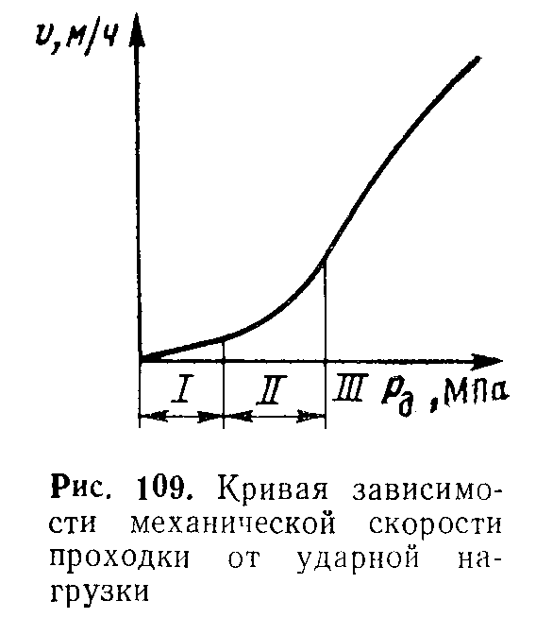

В области II V также увеличивается с ростом Рд, но в данном случае механическая скорость проходки растет быстрее, чём увеличивается создаваемая на долото нагрузка. В этой области породы разрушаются при удельной нагрузке, меньшей твердости разрушаемой породы, но уже близкой к ней. Эта область условно называется областью усталостного разрушения. На границе областей II и III удельная нагрузка будет соответствовать твердости разрушаемой породы.

В области III процесс разрушения носит объемный характер. Область III называется областью нормального или объемного разрушения.

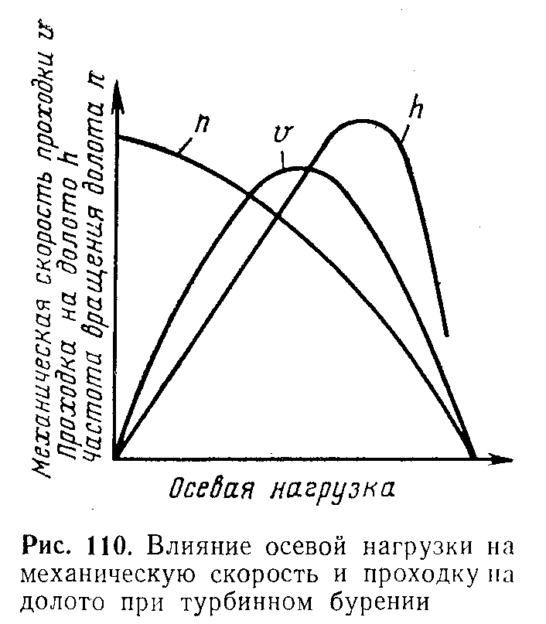

Описанное выше разделение режимов разрушения породы условное, так как при работе долота в разной степени наблюдаются все три вида разрушения.

График зависимостей v и, h от осевой нагрузки на долото Рд для турбинного бурения имеет вид, представленный на рис. 2. Графики, представленные на рис.1, 2, показывают, что при всех существующих методах вращательного бурения любое изменение осевой нагрузки на долото приводит к изменению показателей его работы. При поддержании на до­лоте осевой нагрузки, соответствующей V = max , реализуется критерий максимума механической скорости проходки; при нагрузке, отвечающей h = mах, бурить будут с максимальной проходкой на долото.

**2.**

Оптимальный режим с максимумом рейсовой скорости, оче­видно, будет достигнут при средней осевой нагрузке между Ря, соответствующей , v max и Рд, соответствующей h max .

Взаимосвязь между параметрами режима бурения. В роторном бурении параметры режима бурения не зависят друг от друга. В процессе бурения можно менять любой из них: Рд, п или Q, не изменяя других.

Иное дело в турбинном бурении. Здесь основной параметр режима бурения — количество прокачиваемого бурового раствора Q т. е.

Рд=f(Q).

Частота вращения долота п в турбинном бурении переменна и зависит от количества бурового раствора и осевой нагрузки на долото, т. е.

n =f(Q, Рд)

Другими словами, при турбинном бурении изменение Q не­изменно повлечет за собой изменение п и Рд.

При бурении электробуром также имеются свои особенности. Электробуром практически бурят при постоянной частоте вращения долота, и бурильщик не может ее регулировать. Менять частоту вращения можно только заменой электробура другим двигателем, имеющим иную частоту вращения, изменением частоты тока или при помощи редукторов вставок.

Изменение мощности, затрачиваемой долотом на разрушение пород, имеющих различные физико-механические свойства, вызывает изменение силы тока в электрической цепи, питающей электробур. Это позволяет следить по показаниям амперметра за характером работы долота на забое, создавать оптимальные осевые нагрузки, определять степень износа долота.

Критерий оценки эффективности применяемых параметров режима бурения. Таким критерием может служить рейсовая скорость проходки или стоимость 1 м проходки, так называемая экономическая скорость.

Спущенное в скважину долото стремится отработать при таких значениях параметров режима бурения и бурить столько времени, чтобы обеспечить либо максимальную рейсовую скорость V p max либо минимальную стоимость 1 м проходки Срmin. Критерий Срmin более обобщающий, чем критерий Up max ТЭК как он учитывает (в стоимостном выражении) больше факторов.

**1.Опытное бурение скважин.**

Разрабатывать рациональное (оптимальные) параметры режима бурения следует на основании проводки опорно-технологических скважин (ОТС). Проводка опорно-технологической скважины предшествует составлению технического проекта. С этой целью необходимо:

тщательно изучить геологические условия (стратиграфию, тектонику) района, в котором предполагается бурить, и физико-механические свойства пород;

установить зоны возможных осложнений (нарушения целостности ствола скважины, выбросы, поглощения бурового раствора и т. п.), а также определить пластовые давления продуктивных горизонтов;

3) изучить возможности самопроизвольного искривления ствола скважины и профилактические меры, ранее применявшиеся против искривления, а также выяснить эффективность этих мер;

4) в соответствии с геологическими условиями бурения: а) выбрать буровой раствор, задаться его параметрами для разбуривания отдельных горизонтов (свит и пластов); б) произвести поинтервальный выбор способа бурения; в) выбрать типы долот для разбуривания отдельных горизонтов (свит и пластов).

Если бурение проектируется в районе, где ранее не проводилось глубокое бурение, все изложенные выше определения должны быть произведены по результатам бурения в близлежащих геологических сходных районах.

В зависимости от способа бурения, механических свойств пород, качества бурового раствора и избранных типов долот приступают к определению необходимых значений для осевой нагрузки Рд, количества прокачиваемого бурового раствора Q и частоты вращения долота п. При этом следует руководствоваться (независимо от способа бурения) следующими положениями.

Потенциальные возможности буровой установки должны быть максимально использованы.

Для промывки скважины должен быть выбран буровой раствор с минимально возможными параметрами: плотностью, вязкостью, статическим напряжением сдвига.

Количество прокачиваемой жидкости должно быть достаточным для очистки забоя и выноса частиц выбуренной породы (шлама) на поверхность.

Составляются программы проведения исследований по выявлению влияния регулируемых параметров режима бурения на показатели работы долот. При составлении программы необходимо руководствоваться специальными инструкциями и положениями (например, Методика проводки опорно-технологических скважин, ВНИИБТ, М., 1975). Опорно-технологические скважины рекомендуется бурить ротором и электробуром, так как, используя эти способы, можно соблюсти основные условия проведения исследований — независимость основных параметров режима бурения (осевой нагрузки и частоты вращения) друг от друга, а также иметь необходимый диапазон изменения частот вращения. Однако эта рекомендация не исключает и проводку их с применением гидравлических забойных двигателей.

В процессе проводки опорно-технологической скважины благодаря созданию различных сочетаний параметров режима бурения находят оптимальные варианты. Обработка данных, полученных при бурении опорно-технологических скважин, достаточно трудоемка, требует специальной подготовки. В последнее время для этого широко используются ЭВМ. Применение вычислительной техники для расчета сложного взаимодействия переменных факторов процесса бурения позволяет более точно регулировать и создавать оптимальные условия для бурения.

**2.Автоматизация подачи долота**

Под подачей инструмента надо понимать его вертикальное перемещение, которое осуществляется опусканием ведущей трубы в ротор на некоторую величину в результате ослабления (оттормаживания) тормоза лебедки.

Под погружением долота надо понимать глубину внедрения долота в породу, происходящего под влиянием подачи инструмента.

Не следует смешивать величину подачи, производимой сверху бурильщиком или автоматом, с глубиной погружения долота в породу, так как колонна бурильных труб не является абсолютно жесткой системой и испытывает в зависимости от возникающих в ней усилий упругие деформации, компенсирующие разницу между подачей и глубиной погружения долота. Таким образом, погружение долота всегда меньше подачи инструмента и в то же время любое погружение долота происходит только. в результате подачи инструмента. В этом органическая связь и принципиальное различие этих двух понятии.

Подача инструмента, производимая бурильщиком, находя­щимся на поверхности, должна быть плавной, непрерывной и обеспечивающей такое удельное давление долота на забой, которое превышало бы сопротивляемость горных пород разрушению и создавало наиболее эффективную скорость их разбуривания. Подача инструмента осуществляется при помощи подъ­емного механизма — буровой лебедки, оборудованной мощным тормозным устройством и талевой системой.

Принципы механизированной подачи долота. Автоматизация и механизация буровых работ, являясь основным путем к облегчению труда и увеличению безопасности, приобретает особое значение в связи с увеличением глубин, мощностей буровых двигателей и внедрением форсированных режимов бурения.

В настоящее время в большинстве случаев передача веса инструмента на забой скважины производится бурильщиком вручную. Бурильщик должен хорошо знать условия бурения в данном районе и в соответствии с этим регулировать подачу инструмента. Выдержать равномерность подачи при помощи тормоза лебедки чрезвычайно трудно. Ручная подача очень сильно утомляет бурильщика, так как ему приходится одновременно внимательно следить за измерительными приборами, напрягать зрение, слух и, держась за ручку тормоза, по физическому ощущению судить о характере работы долота на забое. Мастерство сегодняшнего бурильщика — это квалификация физической натренированности. Она постигается годами и требует своеобразного таланта, особых физических и психических данных.

Равномерная подача в пределах заданного давления на забой достигается механизированной подачей. При этом должны быть выполнены следующие основные требования.

Скорость подачи инструмента должна устанавливаться автоматически в соответствии с крепостью проходимых пород и степенью износа долота.

Скорость подачи должна плавно регулироваться в широких пределах — от нескольких десятков метров в 1 ч при бурении в мягких до нескольких сантиметров в крепких породах.

При остановке гидравлического забойного двигателя и при значительных перегрузках бурового двигателя должен быть предусмотрен реверс системы — подъем долота с забоя.

Автомат должен быть прост и надежен в эксплуатации.

Все известные системы устройств для подачи долота (УПД)

можно подразделить на следующие основные группы:

автоматы подачи, работающие в зависимости от выделяемой на бурение мощности;

автоматы подачи, работающие в зависимости от натяжения талевого каната (нагрузки на долото);

регуляторы подачи, осуществляющие равномерную по­дачу инструмента (регуляторы отличаются от автоматов подачи в основном тем, что у них отсутствует реверс бурильной колонны);

стабилизаторы веса, осуществляющие подачу инструмента при постоянстве заданной осевой нагрузки на долото.

Устройства для подачи долота (УПД). Известен ряд конструкций УПД. В качестве примера рассмотрим автоматический регулятор типа РПДЭ-3 (регулятор подачи электрический). Этот регулятор предназначен для поддержания режимов бурения нефтяных и газовых скважин гидравлическими забойными двигателями и ротором (при бурении электробуром широкое применение получил автоматический регулятор типа БАР).

РПДЭ-3 обеспечивает:

а) поддержание заданной осевой нагрузки на долото; нагрузка задается бурильщиком с пульта управления;

б) поддержание постоянной скорости подъема или подачи бурильной колонны; скорость задается бурильщиком с пульта управления.

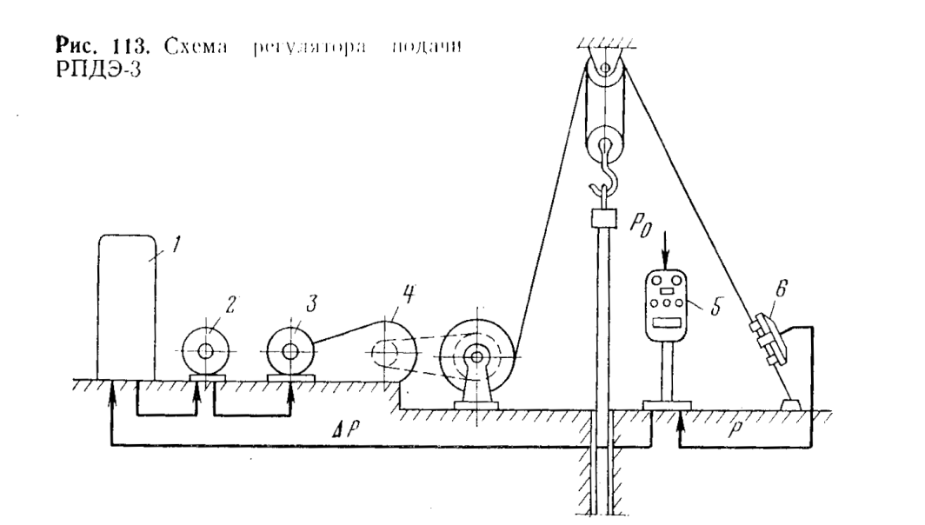

Схема РПДЭ-3 показана на рис.3. Осевая нагрузка на долото измеряется с помощью электрического датчика 6 и передается на пульт управления 5, где сравнивается с величиной Ро, задаваемой бурильщиком. Разность сигналов АР поступает на усилители, установленные в станции управления 1. Усилители действуют на обмотку возбуждения мотор-генератора 2, вращаемого асинхронным электродвигателем, питающимся от системы электроснабжения буровой, Генератор 2 питает дви­гатель постоянного тока 3, установленный на приводе редуктора 4 и соединенный через цепную передачу муфты с подъемным валом лебедки.

Режим поддержания заданного значения скорости подачи (или подъема) бурильной колонны можно применять для проработки скважины, аварийного подъема бурильного инструмента при отказе главного привода и т. п.

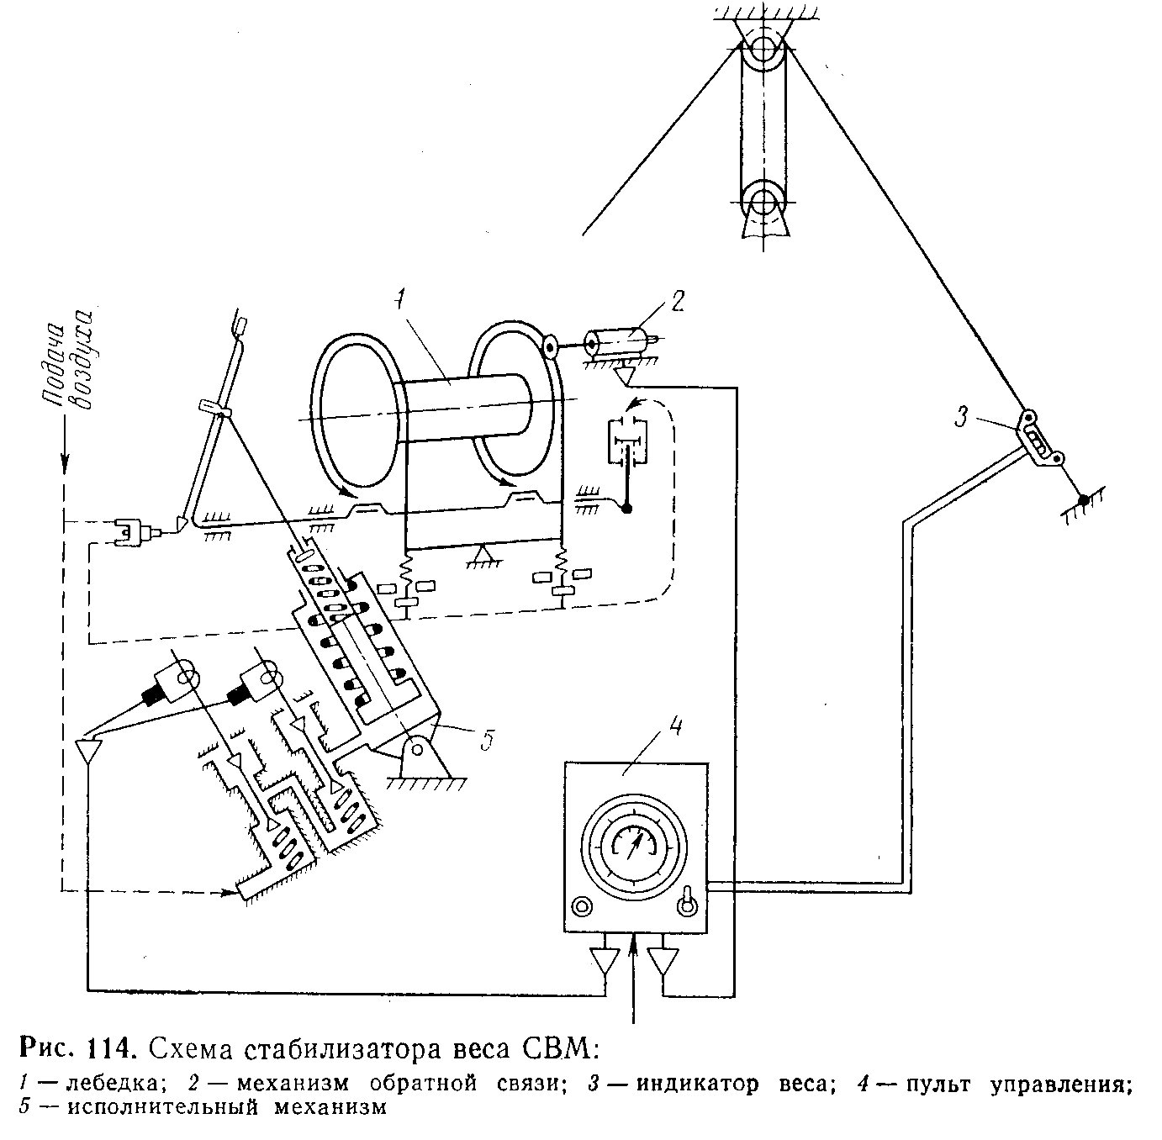

Автоматическое поддержание заданной осевой нагрузки на долото может осуществляться при помощи стабилизаторов веса. В настоящее время на промыслах используются стабилизаторы веса типа СВМ (конструкция ВНИИБТ). СВМ можно устанавливать на буровых лебедках при наличии пневмосистемы с давлением воздуха 0,6—0,9 МПа. СВМ (рис.4) состоит из исполнительного пневматического поршневого механизма, соединяемого с рукояткой ленточного тормоза буровой лебедки; пульта управления с электроконтактным манометром и рукоятками для установки осевой нагрузки на долото и подачи инструмента за один импульс; механизма обратной связи, соединяемого с барабаном лебедки с помощью фрикционного ролика; соединительного электрического кабеля. Перед включением СВМ в работу по шкале прибора на пульте управления задается осевая нагрузка на долото, которую необходимо поддерживать в про­цессе бурения. СВМ осуществляет импульсную подачу бурильной колонны, прерывая или возобновляя ее в процессе бурения, если фактическая нагрузка на долото отличается от заданной на величину более чем на ± 3 кН по гидравлическому индикатору веса. При необходимости бурильщик может в любой момент затормозить лебедку простым нажатием на тормозную рукоятку и тем самым вывести СВМ из действия.

Стабилизаторы веса полностью не решают вопросов автоматизации, но зато позволяют в значительной мере облегчить труд бурильщика.

Забойные устройства подачи долота. Проблема автоматизации глубокого бурения может быть разрешена также переносом регулирующего и исполнительного механизмов на забой. Над созданием забойных УПД в настоящее время усиленно работают у нас и за рубежом. Забойные УПД должны обеспечивать регулирование параметров режима бурения и сделать его мало зависящим от сил трения, что особенно важно при проходке глубоких и искривленных скважин. Простейший регулятор такого типа — забойный механизм подачи ЗМП, представляющий собой гидравлический поршневой механизм. Схема работы ЗМП показана на рис.5.

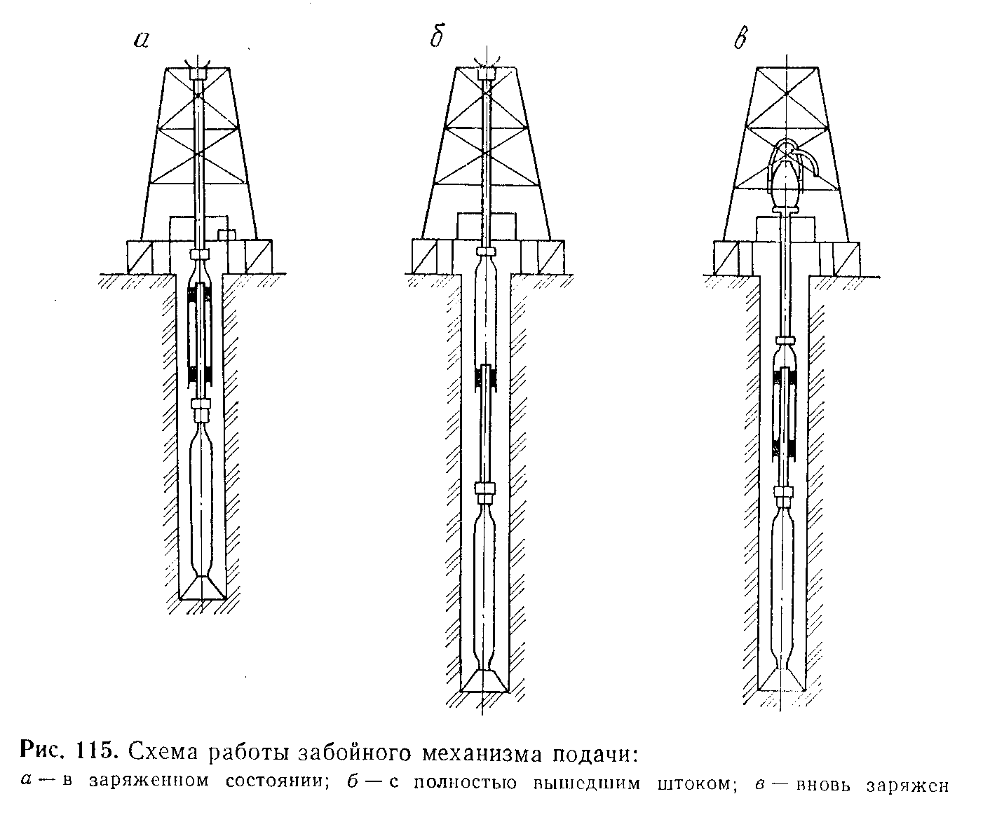

Во время рейса с ЗМП осевая нагрузка остается постоянной. Если нагрузку необходимо изменить, нужно либо изменить длину УБТ, либо применить ЗМП с другим сечением поршня.

ЗМП можно использовать при бурении скважины, начиная с глубины 50 м, т. е. с момента, когда в скважину под ротор можно спустить турбобур с долотом и навинченным сверху ЗМП. Это особенно важно в тех случаях, когда бурят в крепких породах и с самого начала необходимо создавать большие осевые нагрузки

**3.Разработка параметров режима бурения.**

Режимно-технологические карты. После завершения обработки материалов по пробуренным опорно-технологическим скважинам составляется типовая режимно-технологическая карта для бурения на данной площади.

Режимно-технологические карты, как правило, состоят из четырех частей: 1) режимной; 2) инструктивной; 3) оперативного графика; 4) общей части.

Режимная часть карты включает для каждого стратиграфического горизонта оптимальный режим бурения. В инструктивной части даются рекомендации по предотвращению возможных осложнений и наиболее эффективные меры по борьбе с ними. В режимной и инструктивной частях карты указываются пути увеличения механической скорости проходки скважины. Чтобы буровая бригада в процессе проходки скважины могла определять, как успешно осуществляется процесс бурения, строится оперативный график, в котором отражаются ожидаемая механическая скорость проходки и предполагаемые затраты времени на все операции по интервалам бурения. В общей части карты приводятся организационно-технические мероприятия, обеспечивающие предусмотренную в предыдущих частях карты технологию бурения и ожидаемые показатели проходки скважин.

Особенности режима бурения роторным способом. Тип долота должны выбирать в соответствии с «Комплексной методикой классификации горных пород геологического разреза, разделения его на характерные пачки пород и выбора рациональных типов и конструкций шарошечных долот для эффективного разбуривания нефтяных и газовых месторождений» (РД 39-2-52 — 78, М., ВНИИБТ, 1980).

При выборе режима бурения долотами серий ГНУ и ГАУ нужно учитывать следующее: верхнему уровню осевых нагру­зок на долото соответствует нижний уровень частот вращения и наоборот; в пластичных, вязких глинистых, а также слабо сцементированных малоабразивных песчано-глинистых и песча­ных породах целесообразно бурить при близких к максималь­ным частотам вращения и пониженных осевых нагрузках на долото; в песчаных и других абразивных породах, а также тре­щиноватых и обломочных целесообразно снижать частоту враще­ния ротора во избежание повышенного износа и разрушения во­оружения, герметизирующих элементов опор шарошек, козырь­ков и спинок лап.

Режим бурения, особенно долотами с твердосплавным во­оружением и герметизированными опорами, должен выбираться таким, чтобы не допускалось вибраций бурильной колонны.

Частота вращения ротора должна отличаться от критиче­ской частоты вращения пкр, при которой совпадают поперечные и продольные колебания бурильной колонны. Критические частоты вращения (с точностью до ±15%) и длины колонн lкр, при которых возможно наложение поперечных и продольных колебаний, приведены в табл. 1.

Таблица 1

|  |  |  |  |
| --- | --- | --- | --- |
| Наружный диаметр трубы | Длина трубы | Критическая частота вращения об/мин | Длинна колоны (глубина скважины) lкр, м |
| 60 | 9 | 100 | 750; 2250; 3750 |
| 73 | 9 | 125 | 600; 1800; 3000 |
| 89 | 9 | 155 | 485; 1450; 2420; 3400 |
| 102 | 9 | 175 | 430; 1290; 2150; 3000 |
| 114 | 9  12 | 200  110 | 375; 1120; 1870; 2620  680; 2040; 3400; 4750 |
| 127 | 9  12 | 230  130 | 325; 975; 1630; 2280  580;1740;2900;4050 |
| 140 | 9  12 | 250  140 | 300; 900; 1500; 2100  535; 1600; 2670; 3740 |

Наиболее опасно применение критической частоты вращения при наименьшей критической длине колонны.

Во многих случаях при бурении в мягких неабразивных породах существенное улучшение показателей работы долот достигается при повышении частоты вращения до 140—200 об/мин.

Фактическая осевая нагрузка на долото при повышенной частоте вращения инструмента из-за трения бурильной колонны о стенки скважины и вкладыш ротора оказывается существенно меньше, чем по индикатору веса. Поэтому нагрузку на долото следует корректировать с учетом разницы в показателях индикатора веса при вращении и без вращения колонны.

Осевая нагрузка на долото при бурении с повышенной частотой вращения обычно должна быть уменьшена на 20—25 % против величины, создаваемой при низкооборотном режиме в тех же случаях.

Переход на высокооборотный режим вращения бурильной колонны может сопровождаться в отдельных породах обвалами стенок скважины и увеличением момента вращения бурильного инструмента. При возникновении указанных явлений необходимо немедленно тщательно промыть и проработать (на длину ведущей трубы) ствол скважины и только после установления нормальных условий бурения переходить на повышенную частоту вращения ротора.

Не рекомендуется применение повышенной частоты вращения ротора при бурении в твердых породах с промывкой технической водой.

При бурении долотами с герметизированными опорами и твердосплавным вооружением неравномерное вращение и подача долота, резкое торможение и внезапные остановки, толчки и удары, повышенный уровень вибрации приводят к разрушению (поломкам, сколам и т. п.) твердосплавных зубков и преждевременному выходу из строя герметизирующих элементов и опор в целом.

При появлении в процессе бурения вибраций, с целью их подавления необходимо уменьшить осевую нагрузку или изменить частоту вращения ротора.

Если изменение в рациональных пределах указанных пара­метров не приводит к уменьшению амплитуды колебаний до приемлемого уровня, то это свидетельствует о завышенной моментоемкости долота или недостаточном маховом моменте УБТ для данного сочетания типа долота и разбуриваемых пород. Следовательно, на очередной рейс необходимо использовать долото, характеризующееся меньшей моментоемкостью, или повысить маховый момент УБТ желательно за счет увеличения их диаметра.

Роторный способ бурения в зарубежной практике основной. В нашей стране роторный способ используют при бурении глубоких скважин, а также нижней части разреза скважин средней глубины.

**4.Режим бурения турбинным турбинным способом.**

В турбинном бурении энергия, предназначенная для разрушения породы, подводится к забою потоком бурового раствора. Генератором гидравлической энергии являются буровые насосы, преобразующие механическую энергию привода в гидравлическую энергию потока бурового раствора. Часть энергии потока теряется на преодоление гидравлических сопротивлений в нагнета­тельной линии, бурильных трубах, замках, долоте и затрубном пространстве. Оставшаяся часть энергии используется в турбине турбобура для преобразования в механическую энергию, которая затрачивается на процесс бурения.

П. П. Шумилов показал, что наибольшую гидравлическую мощность на турбине турбобура при неизменном максимальном давлении на выкиде буровых насосов можно получить при условии

рт = pо



где рт— перепад давления в турбобуре; pо — давление на выкиде буровых насосов.

Так как в процессе бурения скважины гидравлические сопротивления в бурильных трубах, замках и кольцевом пространстве беспрерывно возрастают, то для обеспечения равенства (необходимо было бы по мере углубления скважины непрерывно снижать подачу насосов и соответственно изменять характеристику турбобуров таким образом, чтобы перепад давления на турбине, несмотря на уменьшение расхода жидкости, протекающей через нее, остался постоянным).

Практически характеристики турбобура можно изменять только ступенчато, применяя на различных участках скважины турбобуры неодинаковых типов. Подача буровых насосов регулируется также только ступенчато путем смены цилиндровых втулок. Основная задача проектирования режима турбинного бурения как раз и заключается в установлении режима работы буровых насосов, подборе типов турбобуров и осевой нагрузки на долото для различных участков ствола скважины таким об­разом, чтобы получить наиболее высокие качественные и коли­чественные показатели бурения.

Правила эксплуатации турбобуров. Каждый новый турбобур, получаемый с завода, перед отправкой на буровую проходит проверку в турборемонтном цехе предприятия бурения. Проверяются крепления гайки, переводки, ниппеля и вращение вала. Турбобуры снабжаются предохранительным колпаком на валу и заглушкой в переводнике во избежание засорения и засорения и порчи турбины во время транспортировки и хранения.

Каждый турбобур имеет заводской паспорт в одном экземпляре и вкладную карточку, представляющую собой учетную карточку работы и ремонта турбобура. Перед спуском в скважину нового или поступившего из ремонта турбобура следует проверить его работу на поверхности. Для этого турбобур соединяют с ведущей трубой и проверяют плавность его запуска при производительности насосов, соответствующей нормальному режиму его работы.

Запускают буровые насосы при открытой пусковой задвижке. Затем задвижку постепенно перекрывают и следят за давлением на манометром. Хорошо собранный и отрегулированный турбобур запускается при давлением до 2 МПа. Проверяют также осевой люфт вала, герметичность резьбовых соединений и отсутствие биение вала. Все данные опробования заносятся в буровой журнал. Если при опробовании обнаруживаются дефекты, турбобур в скважину не спускают.

В отдельных случаях, при отсутствии запасного турбобура, не вращающийся на поверхности турбобур все же спускают в скважину. Он может работать после того, как дана некоторая осевая нагрузка на долото. Если опущенный на забой турбобур работать все же не начинает, то его следует вращать («расхаживать») ротором, сохраняя нагрузку на забой. «Расхаживание» разрешается вести не более 20…30 мин. Контроль за нормальной работой турбобура на забое осуществляется на буровой по показаниям манометра и индикатора массы (веса).

При постоянной производительности насосов перепад давления в турбобуре с изменением режима его работы почти не меняется. Резкой снижение или повышение давления на нагнетательной линии указывает на ненормальную работу турбобура. О неполадках в турбобуре можно также судить по уменьшению принимаемой турбобуром осевой нагрузки и резкому снижению скорости бурения (если это не вызвано износом долотом). Для непрерывного контроля за скоростью вращения вала турбобура в процессе бурения скважин рекомендуется использовать турботахометр.

Снижение давления в нагнетательном трупопроводе вызывается уменьшением количества жидкости, поступающий в турбобур. Причиной этого могут быть:

неисправность буровых насосов (нарушение герметичности поршней, уплотнений клапанов, засасыванием насосом воздуха, засорение приемной сетки, уменьшение числа ходов насоса и т.д.)

утеки в резьбовых соединениях бурильных труб переводников.

Для проверки герметичности колонны бурильных труб следует при их подъеме каждые пять шесть свечей прокачивать буровой раствор. Повышение давления при прокачивании указывает на течь в одной из свечей, поднятой на последней партии. Если в трубах течи не обнаруживается, то проверяют турбобур (возможны течи переводнике турбобура). Резкое внезапное падение давление показывает, что произошла авария с переводником турбобура, срыв с резьбы замков или труб.

Давление чаще всего повышается из-за засорения каналов турбины турбобура. Для предотвращения этого при бурении и опробовании турбобуров устанавливают фильтры. Когда буровой раствор загрязнен, частицы шлама после прекращения циркуляции выпадают из бурового раствора и осаждаются на турбине. Если при включении насоса полностью закрыть пусковую задвижку, то шлам забьет турбобур.

Полностью закрыть задвижку следует после промывки в течении 5…10 мин. Аналогичное засорение турбины шламом произойдет, если во время бурения после выключения насосов сразу открыть пусковую задвижку. При этом возникает обратная циркуляция и осаждающийся на забой шлам засасывается в турбобур. Особенно часто это явление встречается при использовании воды в качестве промывочной жидкости. Для избежания засорения турбобура необходимо промывка перед остановкой насосов.

Очень часто бывают случаи, когда давление в нагнетательной линии не падает, а турбобур «не принимает» нагрузку. Причиной этого может быть заклинивание шарошек долота, большая сработка опор долота или неисправность турбобура, Чтобы выяснить причину ненормальной работы турбобура, поднимают бурильную колонну.

Турбины турбобура выходят из строя главным образом вследствие механического износа наружных. внутренних и торцовых поверхностей. Предупреждение износа турбин является одним из важнейших условий обеспечения эффективности работы турбобура.

После каждого рейса при подъеме турбобура необходимо проверять его осевой люфт. Для этого вал турбобура опирают на ствол ротора, у торца ниппеля на валу наносят риски, затем турбобур приподнимают и на валу точно так же наносят вторую риску. По расстоянию между рисками определяют величину осевого люфта, которую после каждого долбления заносят в суточный рапорт и передают по вахте. Допустимая величина осевого люфта неодинакова для турбобуров различных типов (3 до 8мм).

Не более чем через каждые два рейса в зависимости от условий бурения необходимо проверять и подкреплять машинными ключами резьбы ниппеля и перводника.

**Техника безопасности законодательств об охране труда.**

В России вступил закон о законодательство по охране труда. Оно основано на системе правовых мероприятий, осуществляемых в соответствии с Конституцией России

Главный законодательный документ России о трудовых отношениях это КЗоТ—закрепляет обязанность руководителей (должностных лиц) отрасли, предприятия создавать и обеспечивать безопасные и здоровые условия труда на произ­водстве, предусматривает права на отдых, охрану здоровья, труда женщин, материальное обеспечение в старости, в случае болезни, полной или частичной утраты трудоспособности, а также потери кормильца, определяет роль в управлении охраной труда профессиональных союзов и трудовых коллективов, гарантирует гражданам России право на труд и в то же время обязывает их добросовестно трудиться и соблюдать трудову -дисциплину.

Основы содержат законодательные требования, направлен­ные на создание безопасных и здоровых условий труда на пред­приятиях, запрещают ввод в эксплуатацию предприятий, цехов и участков, не отвечающих требованиям охраны труда, регламентируют правила по охране труда, обязательные для должностных лиц, порядок их утверждения и согласования, регла­ментируют обеспечение спецодеждой, спецобувью, индивидуальными средствами защиты, лечебно-профилактическим питанием, медицинские осмотры (гл. VII), определяют отноше­ние к трудовой дисциплине), устанавливают порядок осуществления надзора и контроля за соблюдением законодательства о труде и правил по охране труда, ответственность за нарушение законодательства о труде), предусматривают льготы в области охраны труда для женщин и молодежи.

Основами запрещается применение труда женщин на тяжелых работах и на работах с вредными условиями, не допускается привлечение их к работам в ночное время, за исключением тех отраслей народного хозяйства, где это вызывается особой необходимостью и разрешается в качестве временной меры. Основы законодательства о труде в системе мер, направленных на всестороннюю охрану труда женщин, предусматривают меры, предупреждающие вредные влияния на организм женщин и их потомство. Так, беременные женщины переводятся на время беременности на другую, более легкую работу с сохранением заработка по прежней работе, им предоставляются отпуска по беременности я родам с выплатой пособия по государственному социальному страхованию. Кроме такого отпуска, женщине по ее заявлению предоставляется дополнительный отпуск 'без сохранения заработной платы до достижения ребенком возраста 1,5 года. Матерям, кормящим грудью, и женщинам, имеющим детей в возрасте до одного года, предоставляются дополнительные перерывы для кормления ребенка, которые включаются в рабочее время.

Государство заботится и о подрастающем поколении. На работу принимаются лица не моложе 16 лет (в исключительных случаях на работу принимаются с разрешения комитета профсоюза предприятия подростки, достигшие 15-летнего возраста). Для них установлена 24-часовая рабочая неделя, а для лиц в возрасте 16—18 лет —36-часовая при сохранении оплаты за полный рабочий день, как и для взрослых работников соответствующей категории.

Нормативно документы по охране труда. В соответствии со ст.37 Конституции РФ каждый гражданин имеет право на труд в условиях, отвечающих требованиям безопасности и гигиены. Данный принцип предполагает наличие и функционирование стройной государственной системы управления охраной труда. В последние годы идет активное формирование и укрепление государственной политики в этой области.

В правовом регулировании охраны труда, этой важнейшей сферы трудовых отношений, наметились новые тенденции. Так, 6 августа 1993 г. был принят очень важный документ - Основы законодательства Российской Федерации об охране труда (с последующими изменениями и дополнениями). Новым этапом развития указанного института трудового законодательства явилось принятие Федерального закона РФ от 17 июля 1999 г. "Об основах охраны труда в Российской Федерации"[1] , в 1998 году Федерального закона "Об обязательном социальном страховании от несчастных случаев на производстве и профессиональных заболеваний"[2] И наконец принятие 30 декабря 2001 г. важнейшего законодательного акта в сфере регулирования трудовых отношений – «Трудового кодекса Российской федерации»[3] , вводимого в действие с 1 февраля 2002 г. В настоящий момент идет подготовка к принятию пакета документов регламентирующих проведение сертификации работ по охране труда в Российской федерации, которые позволят сформировать достаточно целостную систему управления и надзора за охраной труда.

Закрепленные в ч. 3 ст. 37 Конституции Российской Федерации права каждого на труд в условиях, отвечающих требованиям безопасности и гигиены, не только конкретизируют право граждан на труд, но и предъявляют определенные нормативные требования к условиям их работы. Такие требования закрепляются в государственных нормативных требованиях охраны труда, содержащиеся в федеральных законах и иных нормативных правовых актах Российской Федерации и законах и иных нормативных правовых актах субъектов Российской Федерации об охране труда. В них устанавливаются правила, процедуры и критерии, направленные на сохранение жизни и здоровья работников в процессе трудовой деятельности.

В Российской Федерации действует система правовых актов, содержащих единые нормативные требования по охране труда. Важнейшим источником трудового права является основной закон РФ - Конституция 1993 г. Конституция РФ закрепляет основные трудовые права всех граждан, основные принципы правового регулирования труда, предопределяет содержание основных институтов особенной части трудового права, которые направлены в свою очередь на обеспечение юридических гарантий конституционных трудовых прав. Конституция РФ закрепляет принцип законности в сфере труда (ст. 7), ее высшую юридическую силу, равноправие перед законом и судом (ст. 30) и устанавливает, что общепризнанные принципы и нормы международного правового регулирования труда являются составной частью системы трудового права (ст. 15). Прямо относится к трудовому праву ст. 37 Конституции РФ, закрепляющая основные трудовые права граждан, а также ее ст. 32, 34, 41, 43, 44. Основные трудовые обязанности в Конституции РФ 1993 г. не указаны, но они предусмотрены Кодексом и другими российскими законами (о государственной федеральной службе и т.д.). Статья 76 Конституции РФ разграничивает компетенцию Федерации и ее субъектов по принятию норм трудового законодательства и устанавливает субординацию актов трудового права.

Другим важнейшим источником трудового права является Трудовой кодекс РФ. Кодекс вступил в силу с 1 февраля 2002 г., и с этой даты КЗоТ 1971 г. со всеми его изменениями и дополнениями перестал действовать.

Такие источники трудового права, как федеральные законы, появились лишь в последнее десятилетие. Ныне есть уже, кроме Кодекса, целая система федеральных законов по вопросам труда. Это:

- Закон РФ от 11 марта 1992 г. "О коллективных договорах и соглашениях", впервые урегулировавший социально-партнерские отношения на уровне выше предприятия, организации и по-новому урегулировавший порядок заключения коллективных договоров;

- Закон РФ от 19 апреля 1991 г. "О занятости населения в Российской Федерации" (Ведомости РФ, 1991, 18, ст. 565; 1992, 34, ст. 1974. Новая редакция от 20 апреля 1996 г.- Российская газета, 1996, 6 мая), определивший государственную политику по обеспечению занятости и гарантии безработным;

- Закон РФ от 26 июня 1992 г. "О статусе судей в Российской Федерации", установивший правовой статус судей, в том числе и основания для приостановления и прекращения их полномочий;

- Закон РФ от 23 ноября 1995 г. "О порядке разрешения коллективных трудовых споров" и другие новейшие законы РФ (об образовании, о прокуратуре, о государственной федеральной службе и т.п.).

Постановлением Правительства РФ от 23 мая 2000 г. № 399 «О нормативных правовых актах, содержащих государственные нормативные требования охраны труда»[1] установлено, что в Российской Федерации действует система нормативных правовых актов об охране труда, включающая:

– межотраслевые правила по охране труда (ПОТ РМ), межотраслевые типовые инструкции по охране труда (ТИ РМ), разрабатываемые с участием заинтересованных федеральных органов исполнительной власти и утверждаемые Минтруда России;

–отраслевые правила по охране труда (ПОТ РО), типовые инструкции по охране труда (ТИ РО), разрабатываемые и утверждаемые федеральными органами исполнительной власти по согласованию с Минтруда России;

– правила безопасности (ПБ), правила устройства и безопасной эксплуатации (ПУБЭ), инструкции по безопасности (ИБ), разрабатываемые и утверждаемые Госгортехнадзором России и Госатомнадзором России по согласованию в части государственных нормативных требований охраны труда с Минтруда России;

– государственные стандарты системы стандартов безопасности труда (ГОСТ Р ССБТ), разрабатываемые и утверждаемые Госстандартом России и Госстроем России по согласованию в части государственных нормативных требований охраны труда с Минтруда России;

– строительные нормы и правила (СНиП), своды правил по проектированию и строительству (СП), разрабатываемые и утверждаемые Госстроем России по согласованию в части государственных нормативных требований охраны труда с Минтруда России;

– государственные санитарно-эпидемиологические правила и нормативы: санитарные правила (СП), гигиенические нормативы (ГН), санитарные правила и нормы (Сан-Пин), санитарные нормы (СН), разрабатываемые и утверждаемые

**Литература.**

Вадецкий Ю.В Бурение нефтяных и газовых скважин. Учебник для нач., проф., обра. Издательский центр Академия, 2003.-352с.

Кзованияаток Ю.Л. Нефть Удмуртии. Учебное пособ.. Издательство Умуртия,199.-189с.

Куцин П.В. Охрана труда в нефтяной газовой промышленности. Учебник для нач., проф.., образов... Издательство Недра,1985.-270с.